 UNIDAD TECNICO PEDAGOGICO 2020 –APRENDIENDO EN LINEA MINERAL

CORREO INSTITUCIONAL DOCENTE: 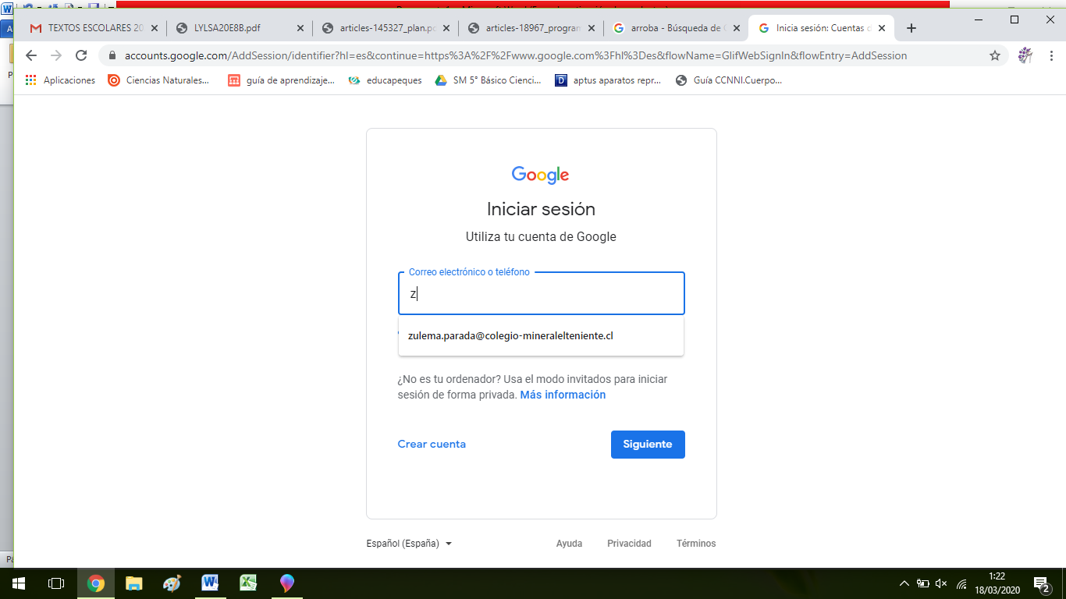

Material de apoyo guía Nº 19

ASIGNATURA: Tecnología

NOMBRE ESTUDIANTE: ______________________________________________________

CURSO: 7º LETRA: ABC FECHA: __________________

O.A: 02 Diseñar e implementar soluciones que respondan a las necesidades de reparación, adaptación o mejora de objetos o entornos, haciendo uso eficiente de recursos materiales, energéticos y digitales

Ob de clase: Representar en soporte digital el diseño y su mejora o adaptación.

Establecimiento del diseño solución

Aquí te dejo extractos de actividades realizadas en guías anteriores y que debes incorporar en ppt.

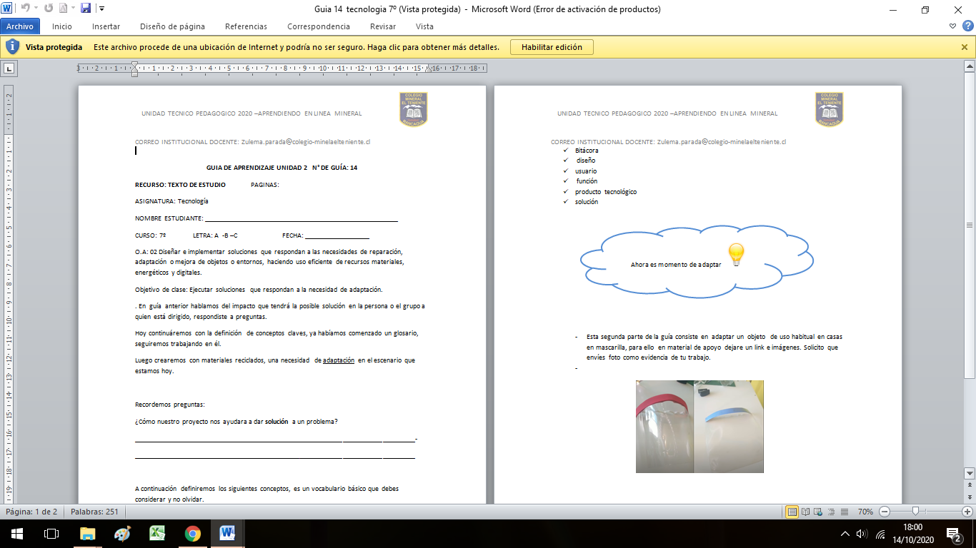 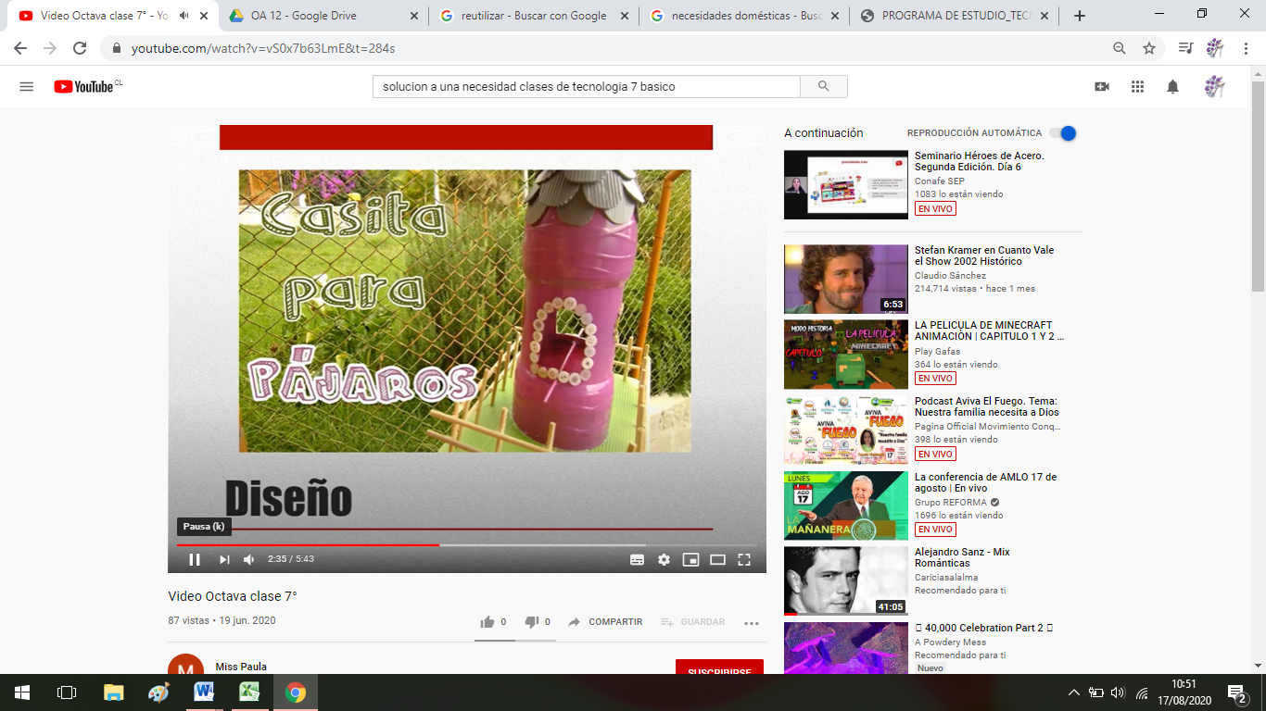

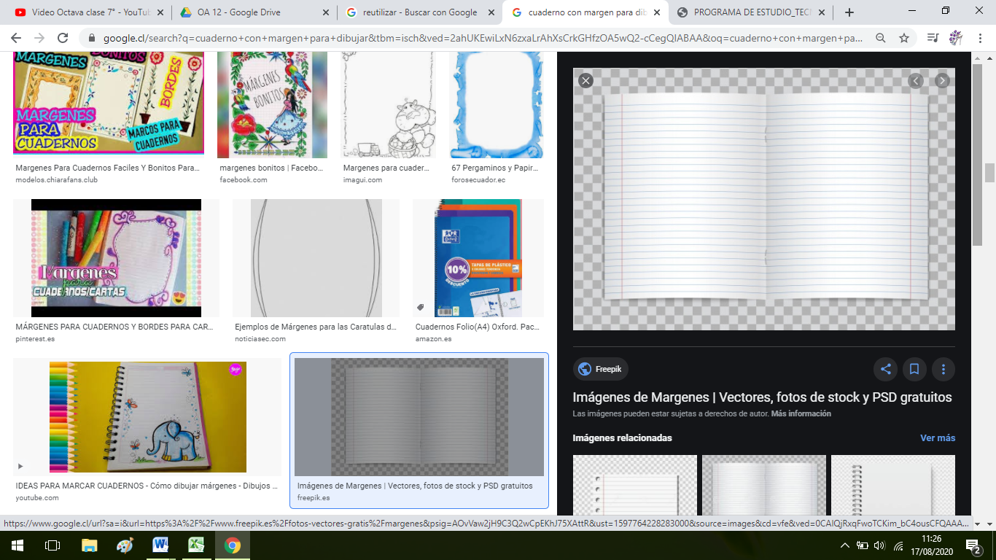 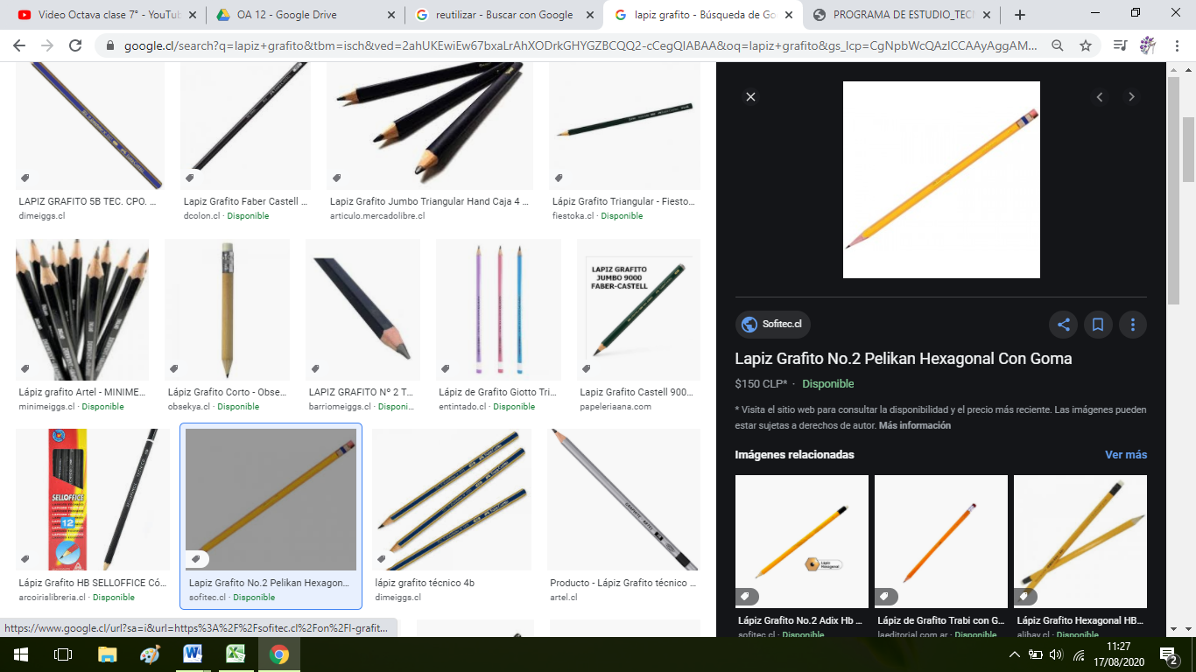

|  |
| --- |
| **PROYECTO DE MEJORA O ADAPTACION** |
| Lista de materiales  -  -  -  -  - |
| Lista de herramientas  -  -  -  -  - |

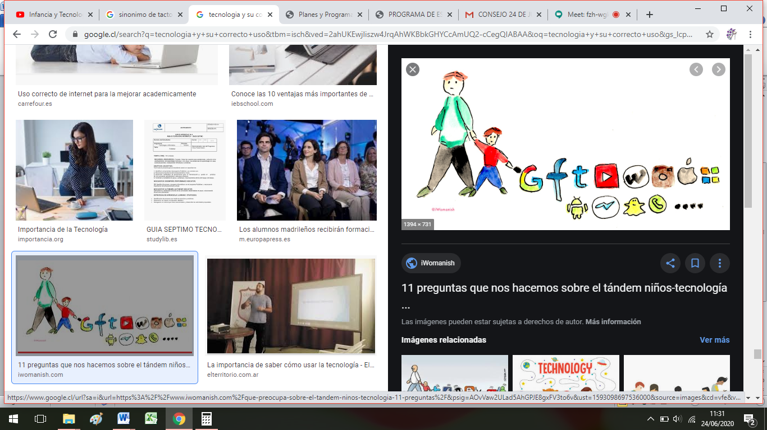

No olvidar que la tecnología es de gran ayuda para todos siempre y cuando la utilices con prudencia.